|  |  |
| --- | --- |
| Tribunal  En date du  Cadavre du nommé  Nom :  Prénom :  Age : | **Procédée par Docteur :**  **Commémoratifs**  **Conclusion :**  **Mort :** |

**Effets vestimentaires**

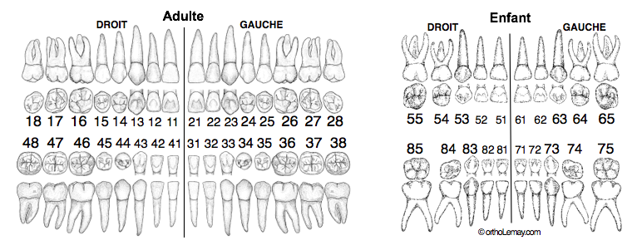

**EXAMEN EXTERNE**

**Poids …………….Kg taille …………………..cm**

|  |  |  |  |  |
| --- | --- | --- | --- | --- |
| Phénomène cadavérique  Attitude particulière | | | | |
| T  E  T  E | **Cuir chevelu** | | **visage** | |
| C  O  U |  | | | |
| T  R  O  N  C | **Thorax** | **Abdomen** | | **Dos** |
| P  U  B  I  s | Région ano-rectale  Organes génitaux externes | | | |
| M  E  M  B  R  E  S | Membre supérieur | | Membre inférieurs | |

**EXAMEN INTERNE**

|  |  |
| --- | --- |
| T  E  T  E | Scalp  Visage  Calotte  Base du crane  Massif facial  Méninges  Cerveau et cervelet  Vaisseaux |
| C  O  U | Peau  Muscles  Vaisseaux& nerfs  Os Hyoïde  Glande Thyroïde  Cartilage Thyroïde  Cricoïde  Trachée  Epiglotte  Larynx  Vertèbres  Moelle Epinière |

|  |  |  |
| --- | --- | --- |
| T  H  O  R  A  X | Os & Muscles  Poumons : Epanchement Aspect   * Droit :      * Gauche :   Cœur : sac péricardique :   * Ventricule droit : Ventricule Gauche : * Myocarde * Endocarde * Valvule : * Cordages : * Piliers : * Coronaires :   Médiastin | |
| A  B  D  O  M  E  N  P  E  L  V  I  S | Epanchement  Aspect général  Rate  Intestins  Mésentère  Estomac  Pancréas  Foie  Aorte  Rein droit  Rein gauche  Glandes surrénales  Uretère  Vessie  Organes génitaux  Colonne vertébrale & moelle épinière | |
| Droit Gauche  Bras  Coude  Avant – bras  Poignet  Main  Hanche  Cuisse  Genou  Jambe  Pied | |
| **Nature des prélèvements**  Remise à l’autorité le 20 juin 2019 | |
| **Cerveau gr.**  **Cœur gr**  **Thymus gr.**  **Poumon D. gr**  **Poumon G. gr.**  **Rate gr.**  **Pancréas gr.**  **Foie gr.**  **Rein d. gr.**  **Rein g. gr.**  **Glande surrénale d. gr.**  **Glande surrénale g. gr.** | |